# **Horgászverseny dokumentáció “9. feladat”**

Készítette: Tóth Zalán  
Neptun-azonosító: cz72ym  
E-mail: [zlaval@gmail.com](mailto:zlaval@gmail.com)  
  
Kurzuskód: IP-18eOEPROGEG  
Gyakorlatvezető: Dr. Gregorics Tibor  
Csoport: 1  
Secret: 16039

2. beadandó

**2020. március 19.**

**Feladat**

Az Országos Horgász Bajnokság mindegyik versenyén feljegyezték a versenyzők eredményeit, és egy szöveges állományban rögzítették az adatokat. Ennek minden sora tartalmazza a versenyző horgász és a verseny azonosítóját (szóközök nélküli sztring), majd halfajta-súly párok (szóközök nélküli sztring és valósszám párok) formájában az adott versenyen elért fogásokat. Az adatok szóközökkel vagy tabulátorjelekkel vannak egy soron belül elválasztva. A szöveges állomány sorait a horgászok szerint rendezték. Feltehetjük, hogy a szöveges állomány helyesen van kitöltve. Példa az állomány egy sorára:

JANIBÁ Kiliti0512 Ponty 4.5 Ponty 5.3 Harcsa 9.6

(1) Összesen hány pontyot fogtak a versenyzők, és mennyi az átlagos súlyuk? Ha nem fogtak pontyot, nullát írjunk ki átlagos súlynak!

(2) Hány olyan horgász vett részt a versenyeken, aki csak pontyot fogott?

**1, részfeladat:**

**Főprogram:**

*A = (e : enor(ContestCompetitor), c: ContestCompetitor)*

*ContestCompetitor c=* ***rec****(contestId: String, anglerName: String, carpNumber:*ℕ+*, carpWeightSum:ℝ, onlyCarp:* 𝕃*)*

*Ef =( e = e’)   
  
CarpStat stat=* ***rec****(count:* ℕ+*, weightMean: ℝ )  
  
Uf =( stat*.count, sum= ∑c∈e′(c.carpNumber, c.carpWeightSum); *stat*.weightMean=sum/stat.count*)*

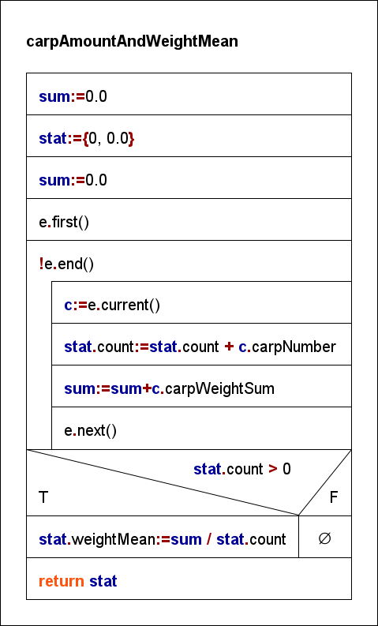

**Verseny felsorolója:**

|  |  |
| --- | --- |
| enor(*ContestCompetitor*) | first(), next(), current(), end() |
| f: infile(Row)  cur: *ContestCompetitor*  eof: 𝕃 | first() ~ next()  next() ~lsd kifejtve  current() ~cur  end() ~eof |

A *next()* műveletnek az alábbi feladatot kell megoldania: beolvassa az *f* file következő sorának tartalmát. Amennyiben a file végére ért, az *eof* változó értékét igazra állítja. Amennyiben sikeres volt az olvasás, a sort stringek sorozatának tekintjük. Kiolvassuk a horgász nevét, valamint a verseny azonosítóját. Ezt követően a *HAL-TÖMEG* párokat, melyeknél meg**számlál**juk a Ponty fajtájú halakat, és **összegez**zük a Ponty-ok tömegét.

*Anext = (f: infile(Row), eof:𝕃, cur: ContestCompetitor) Row = String\**

*Efnext = ( f = f’)*

*Ufnext = ( sf, df, f = read(f’) Ʌ eof=(sf=abnorm) Ʌ ⌐eof → cur.name= df0 Ʌ cur.contestId = df1*

*cur. carpNumber = ∑iЄ[2..|df|-1]1 és i páros*

*(dfi=”Ponty”)*

*cur.carpWeightSum:= ∑iЄ[2..|df|-1]dfi és i páratlan*

*(df(i)=”Ponty”, i páros)*

*cur.onlyCarp:=true Ʌ ITER(dfi)=”Ponty” iЄ[2..|df|-1] és i páros.*

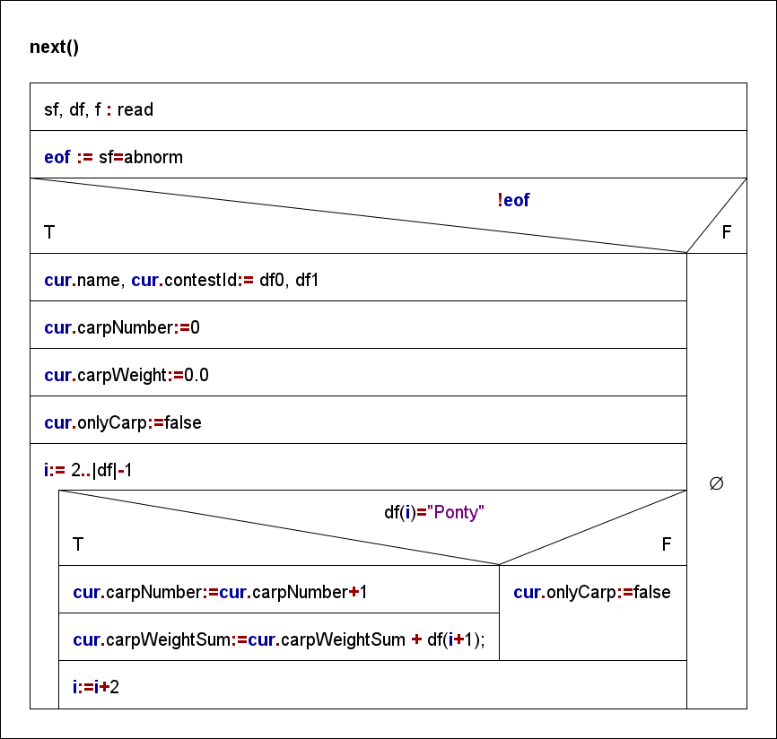

**2, részfeladat:**

**Főprogram:**

*A = (e : enor(Angler), count: ℕ+)*

*Angler a= rec(name:String, catchOnlyCarp:𝕃)*

*Ef =( e = e’)*

*Uf =( count=∑a∈e′1)*

*(a.catchOnlyCarp=true)*

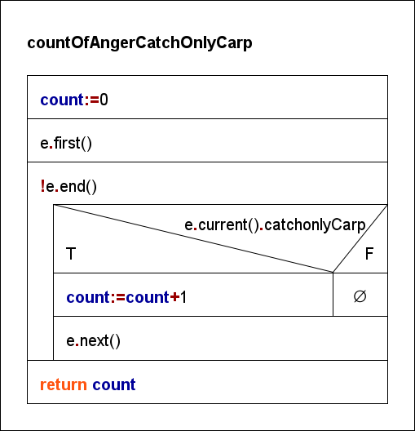

**Horgászok felsorolója:**

|  |  |
| --- | --- |
| enor(*Angler*) | first(), next(), current(), end() |
| contCur: enor(*ContestCompetitor*)  cur: *Angler*  eof: 𝕃 | first() ~ contCur.first(), next()  next() ~lsd kifejtve  current() ~cur  end() ~eof |

Az enor(*Angler*) felsorolónak el kell döntenie, hogy adott horgász az összes versenyén csak pontyot fogott-e. Amennyiben egy halat sem fogott => csak pontyot fogott:=igaz (implikáció) kikötést használjuk.  
A feladat megoldásához felhasználjuk az enor(*ContestCompetitor*) felsorolót, mely soronként felolvassa a filet és az adott sorról eldönti, csak Ponty fogás történt-e. Az enor(*Angler*) az enor(*ContestCompetitor*)-t felhasználva olvassa az input fájlt, next() műveletnél, amíg nem ér a fájl végére, az azonos nevű horgászt tartalmazó sorokat olvassa (EF=név szerint rendezett fájl) megvizsgálva, hogy adott versenyen csak Pontyot fogott-e, és ezeket összegezve eldönti, hogy minden versenyen csak Pontyot fogott-e.

*Anext = (contCur:enor(ContestCompetitor), eof:𝕃, cur:Angler)*

*Efnext = (contCur = contCur’)*

*Ufnext = (eof = contCur ′.end () ∧ ¬ eof →(cur.name = contCur ′.current().name ∧*

*e.name=cur.name*

*cur.catchOnlyCarp=⋀(e.onlyCarp=true))*

*e∈contCurr′*

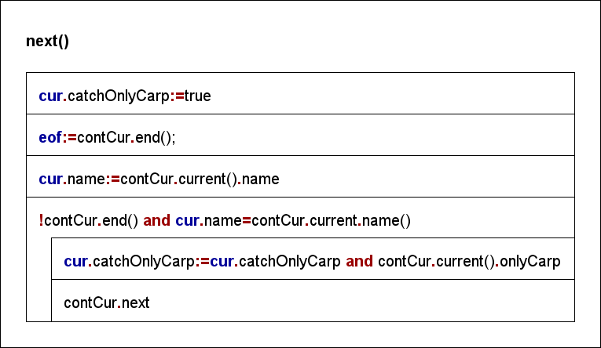

**Tesztelés:**

**Használt tételek:**

1. **Összegzés:** 
   1. Pontyok tömege aktuális versenyen a vizsgált horgász által
   2. Adott horgász csak pontyot fogott-e az összes versenyen
   3. Összes versenyen minden horgász által fogott pontyok száma
   4. Összes versenyen minden horgász által fogott pontyok tömegének átlaga
2. **Számlálás:** 
   1. Fogottpontyok száma aktuális versenyen a vizsgált horgásznál
   2. Az összes versenyen csak pontyot fogott horgászok száma
3. **Optimista lineáris keresés:**
   1. Csak pontyot fogott-e az aktuális versenyen a horgász

**Tesztesetek:**

* + 1. **Intervallum hossza**
       1. Üres állomány (t1)
       2. Egy horgász (t10)
       3. Több horgász (t12,t13)
    2. **Intervallum eleje/vége**
       1. Az első fogott pontyot (t12,t13)
       2. Az utolsó fogott pontyot (t13)
    3. **Tétel szerint**
       1. Senki nem fogott pontyot (t11)
       2. Valaki fogott pontyot (t12)
       3. Többen is fogtak pontyot (t13)
    4. **Intervallum hossza**
       1. Üres állomány (t1)
       2. Egy horgász (t2..t7)
       3. Több horgász (t8,t9)
    5. **Intervallum eleje/vége**
       1. Az első fogott csak pontyot (t4,t6,t7)
       2. Az utolsó fogott csak pontyot (t14)
    6. **Tétel szerint**
       1. Senki nem fogott pontyot (t1,t2,t3,t9)
       2. Valaki nem fogott semmit (t2)
       3. Valaki fogott csak pontyot (t4,t6,t7)
       4. Többen is fogtak csak pontyot (t8)
       5. Valaki nem csak pontyot fogott (t5,t8)
       6. Valaki fogott csak pontyot vagy semmit (t6)
  1. Lsd 1.a
  2. Lsd 1.a
  3. Lsd 1.b
  4. Lsd 1.a
  5. Lsd 1.b